"Мы помним, мы гордимся!"

Отчет о проведении мероприятий, посвященных ДНЮ ПОБЕДЫ в ДОУ
Вот Девятое мая настало,
И поздравить мы всех поспешим
С тем, что гнета фашистов не стало,
И народ наш непобедим.
Мы желаем всем думать о мире,
Но и помнить всегда о войне.
Улыбайтесь сегодня пошире —
День Победы на нашей земле!

День Победы один из самых почитаемых праздников в нашей стране. 9 МАЯ 1945 года уходит все дальше и дальше от нас, но мы по – прежнему помним, какой ценой досталась эта победа нашему народу, как любили, берегли и защищали ее наши предки, наши отцы и деды. Нельзя, чтобы наши дети забывали об этом.
В преддверии празднования 76-летия Дня Победы в детском саду проходили мероприятия в рамках тематической недели «День Победы».
Цель: воспитание у детей дошкольного возраста нравственно – патриотических качеств и чувств гордости за свою Родину.
В подготовительной к школе группе «Сказка» проводились беседы: «Памятное место нашего поселка», «Чтобы знали, чтобы помнили», «День Победы», " Что такое героизм", «Георгиевская лента – символ Дня Победы», «Военная техника, рода войск», «Родина-мать зовет!», «Великие битвы», «Дети и война».
Так же ребята рассматривали иллюстрации, открытки военной тематики. Проводилось рассматривание картин: Б.Окорокова «Пограничники», Ю. Непринцев «Отдых после боя», П. Кривоногов «Защитники Брестской крепости».
В группах был проведены НОД на тему: «Открытки ветеранам» (художественно- эстетическое развитие ), «Нам нужен мир!» (познавательное развитие).
Проводилась выставка рисунков «Мы за мир!», в которой дети и родители приняли активное участие. 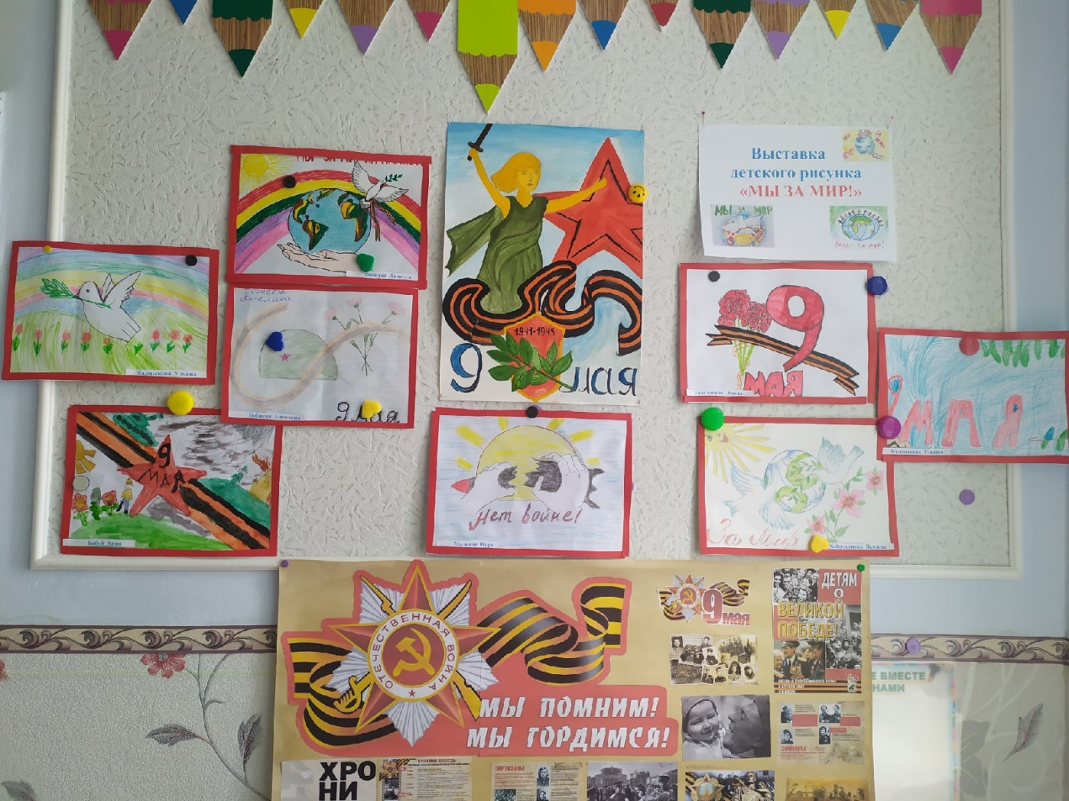
Совместно с воспитанниками был создан тематический уголок ко Дню победы «Мы помним! Мы гордимся!».

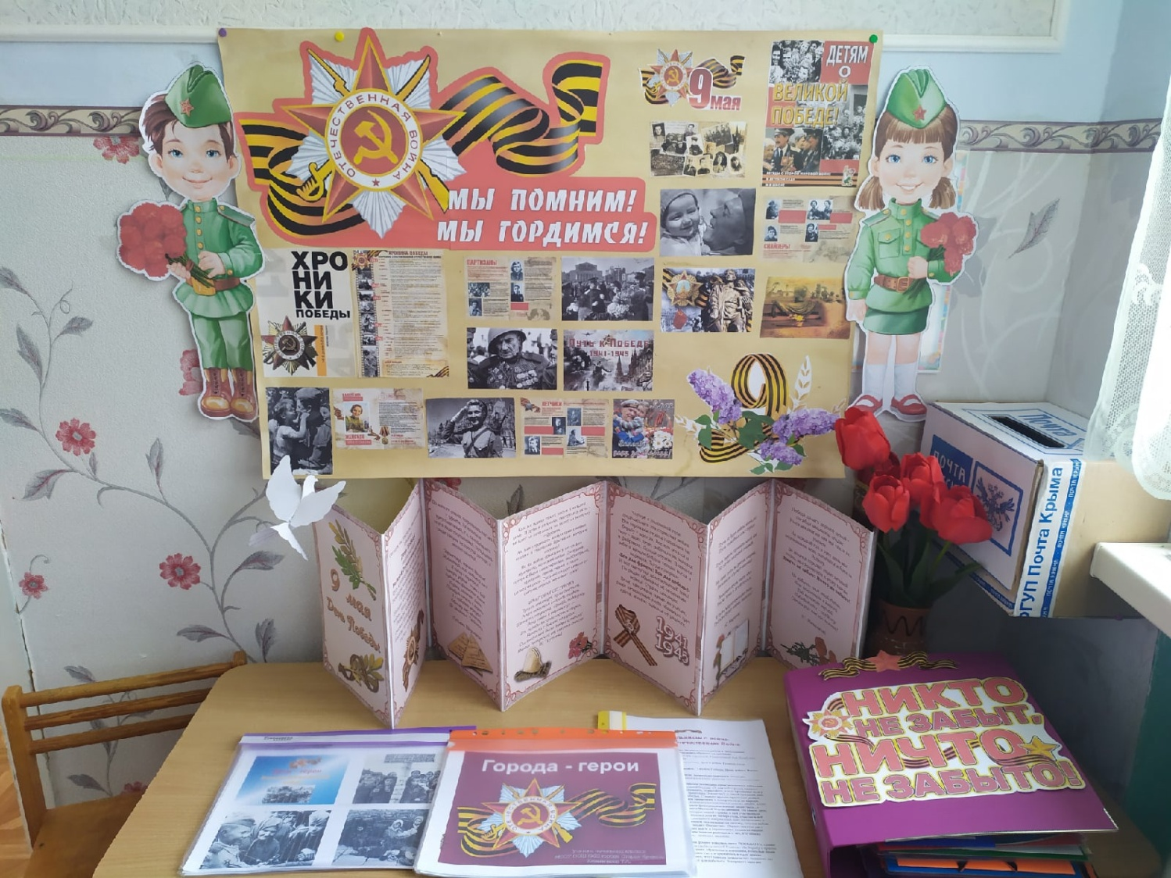

Воспитанницы нашей группы, Нурмамбетова Зарина, Тайганская Эмине и Куртмулаева Лейля, приняли участие в конкурсе чтецов «Великий День Победы». 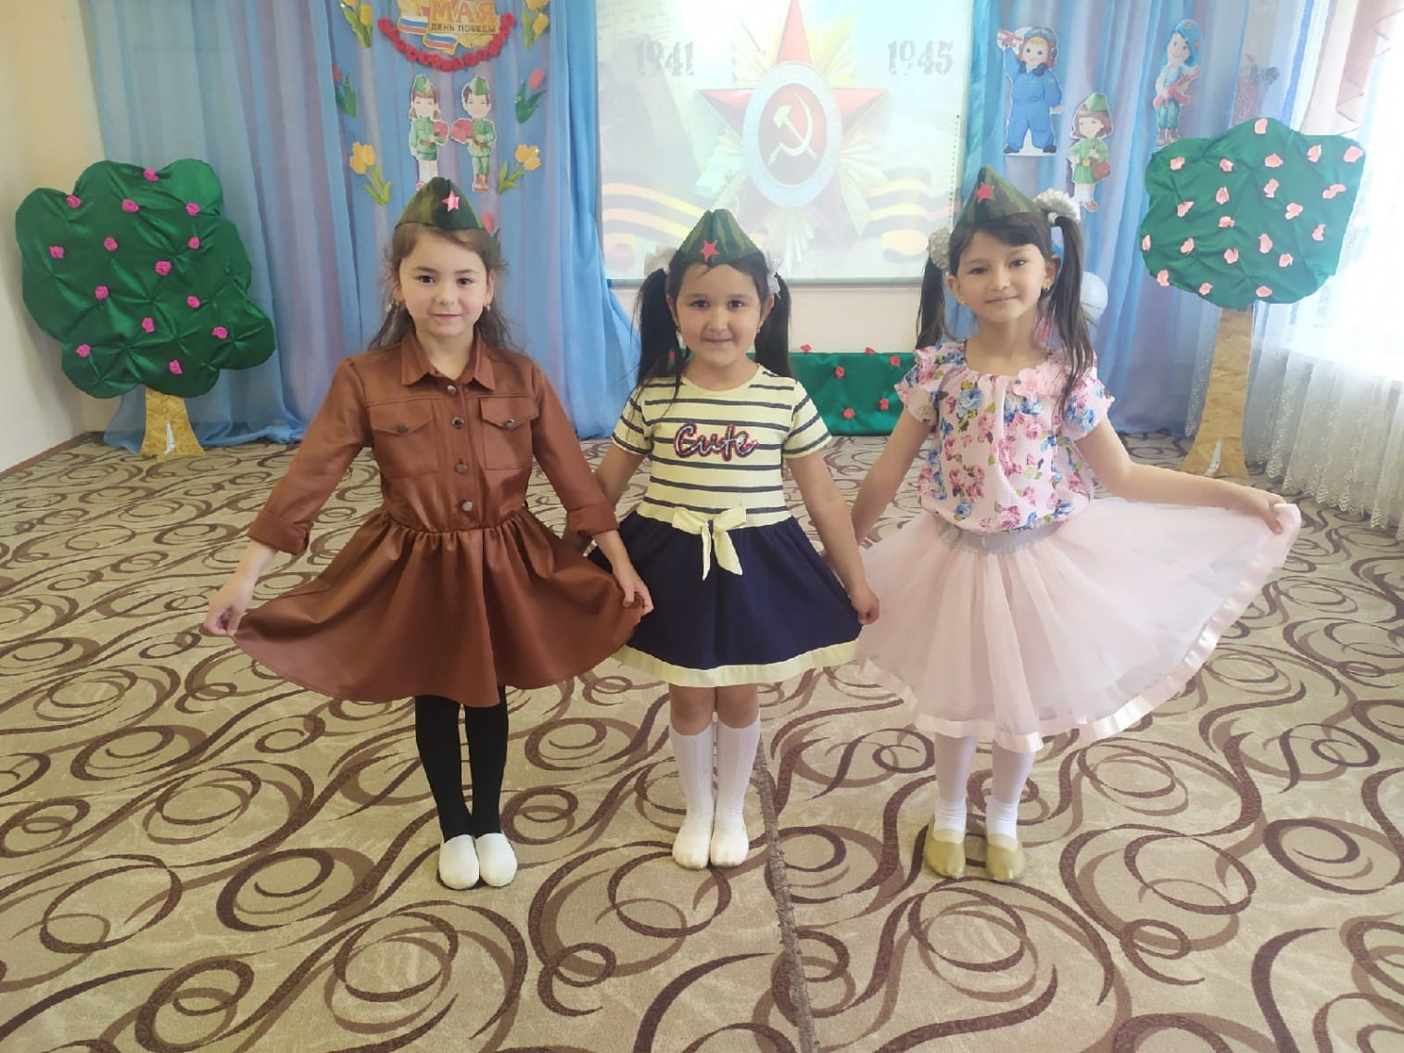

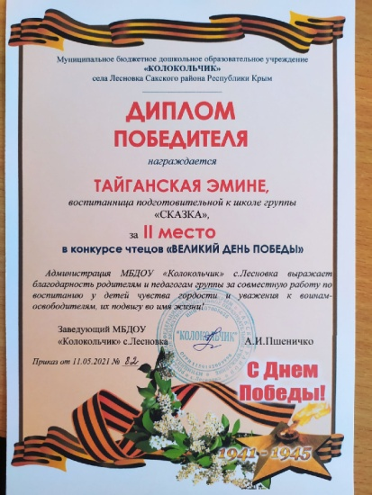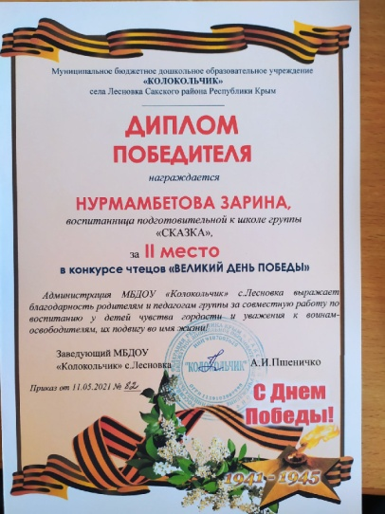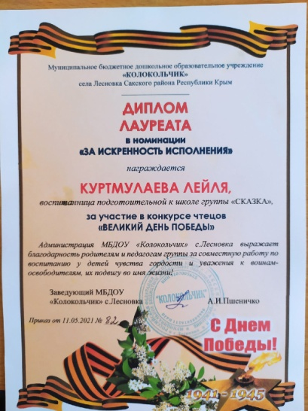

Интересным мероприятием стало проведение праздничного концерта, посвященного Дню Победы.
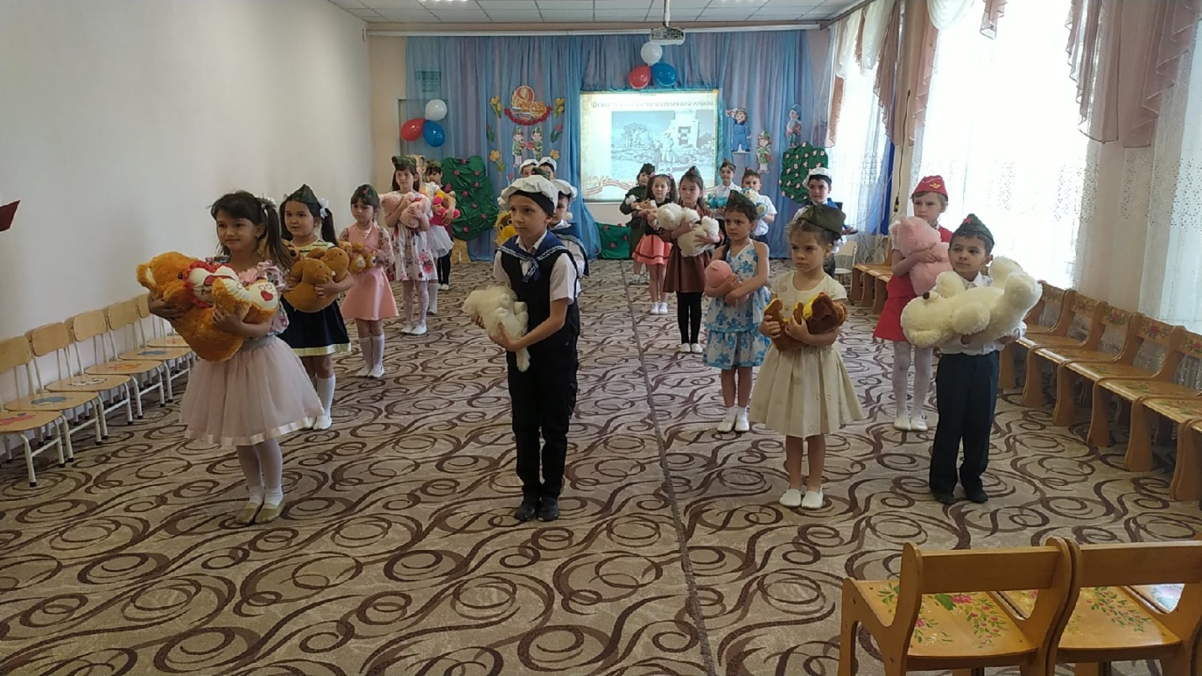

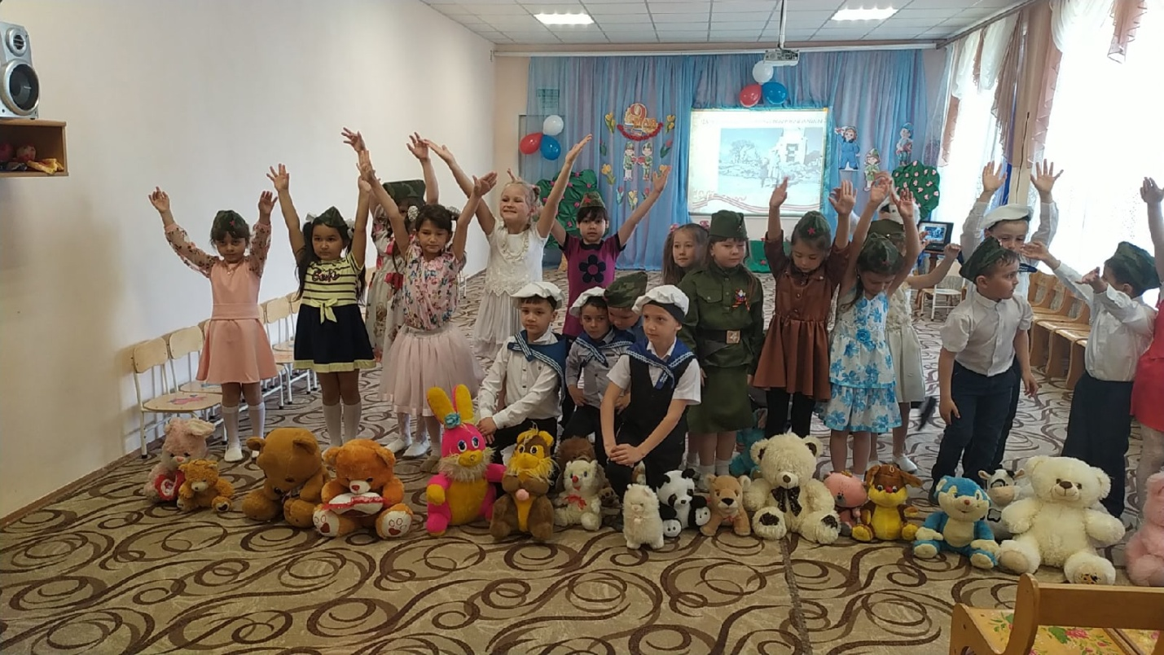

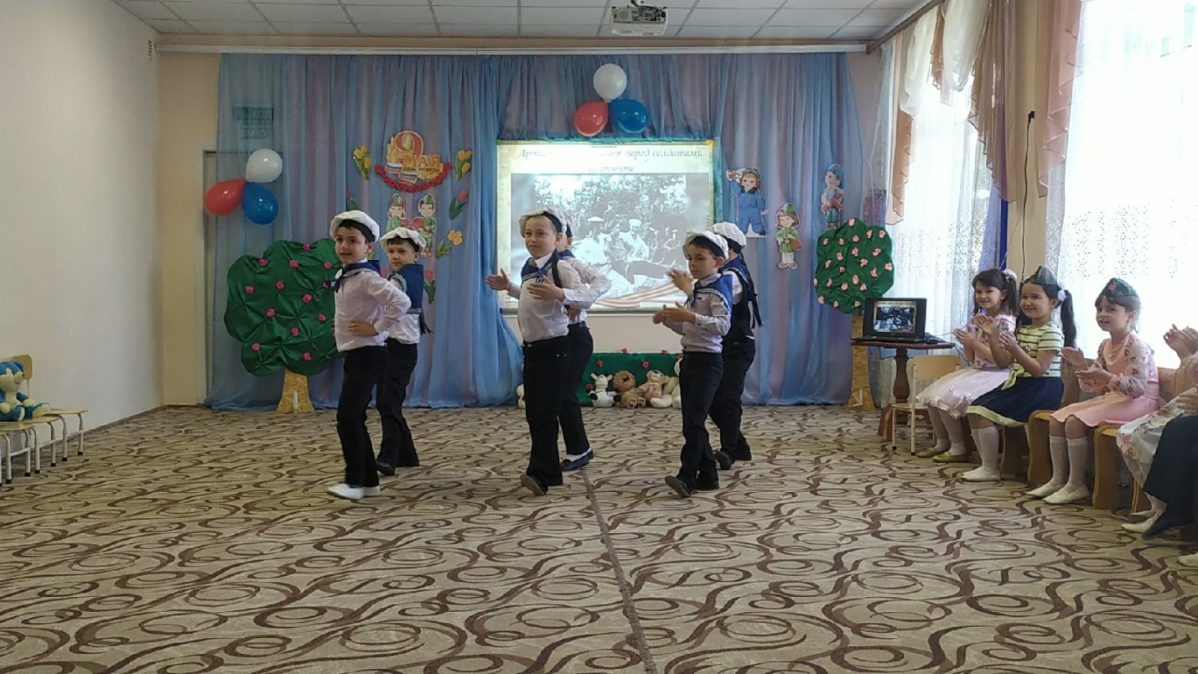

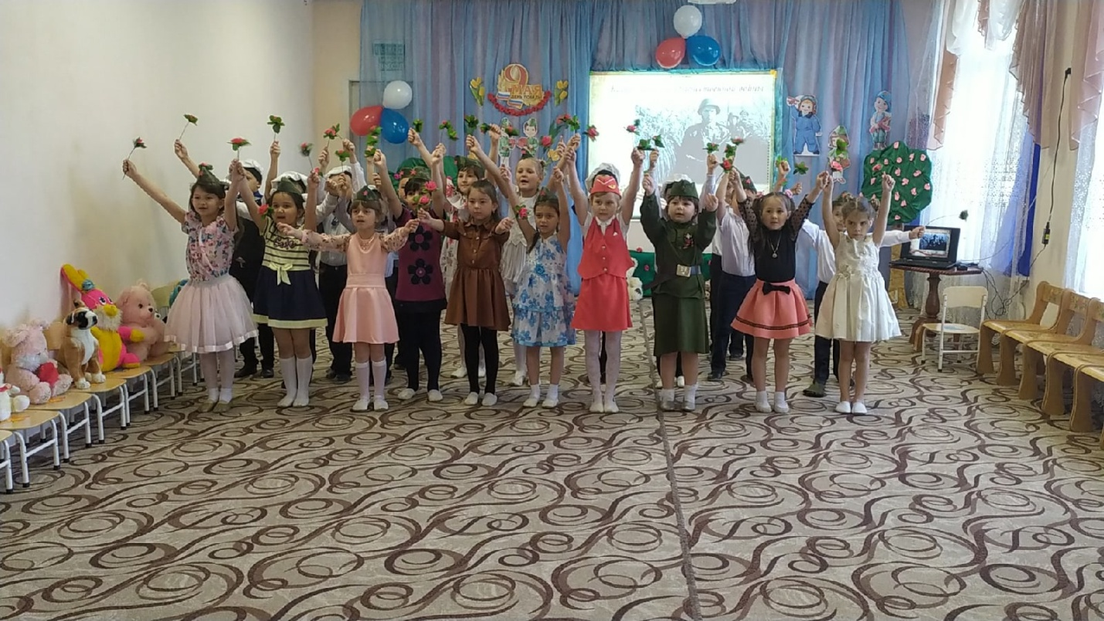

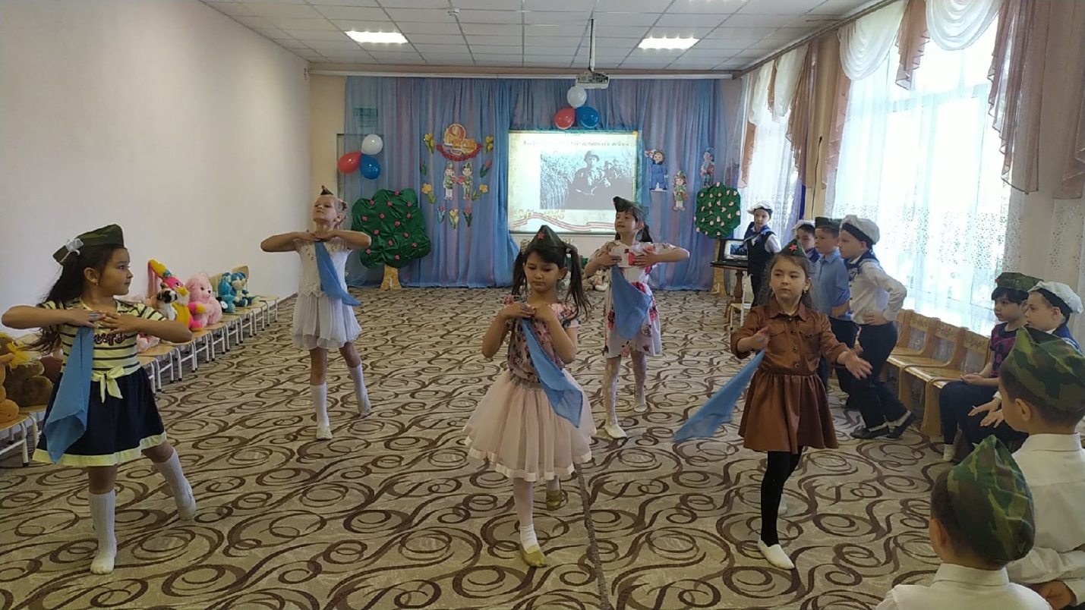

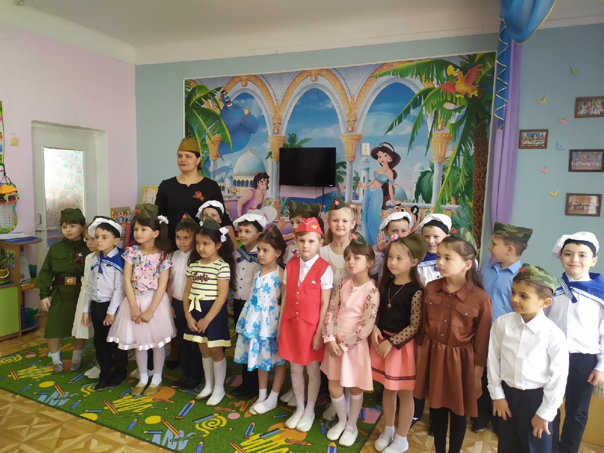
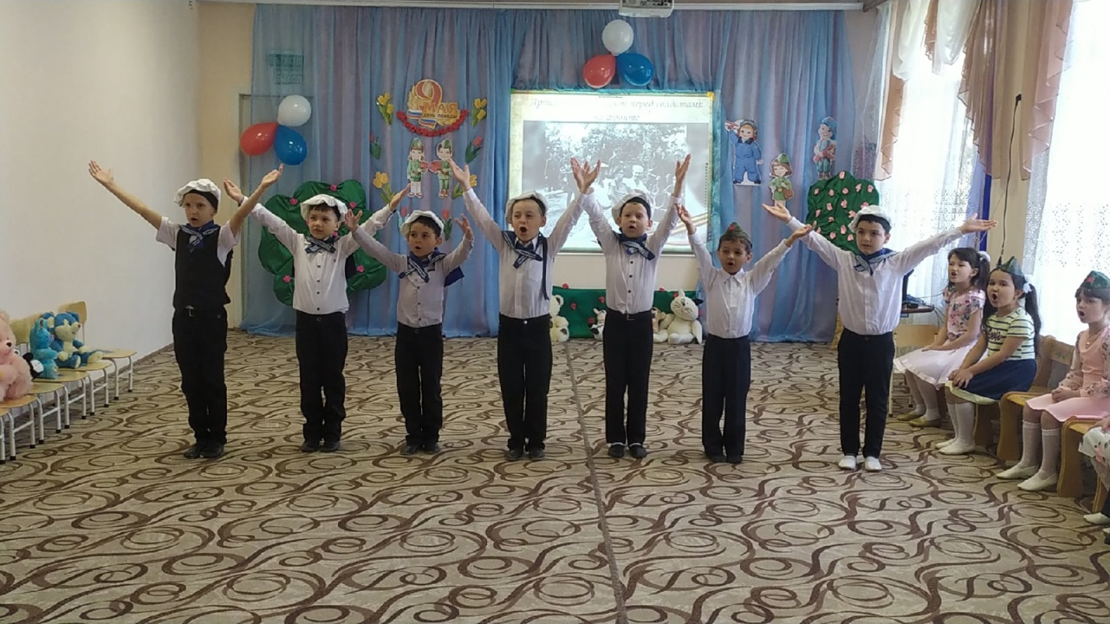

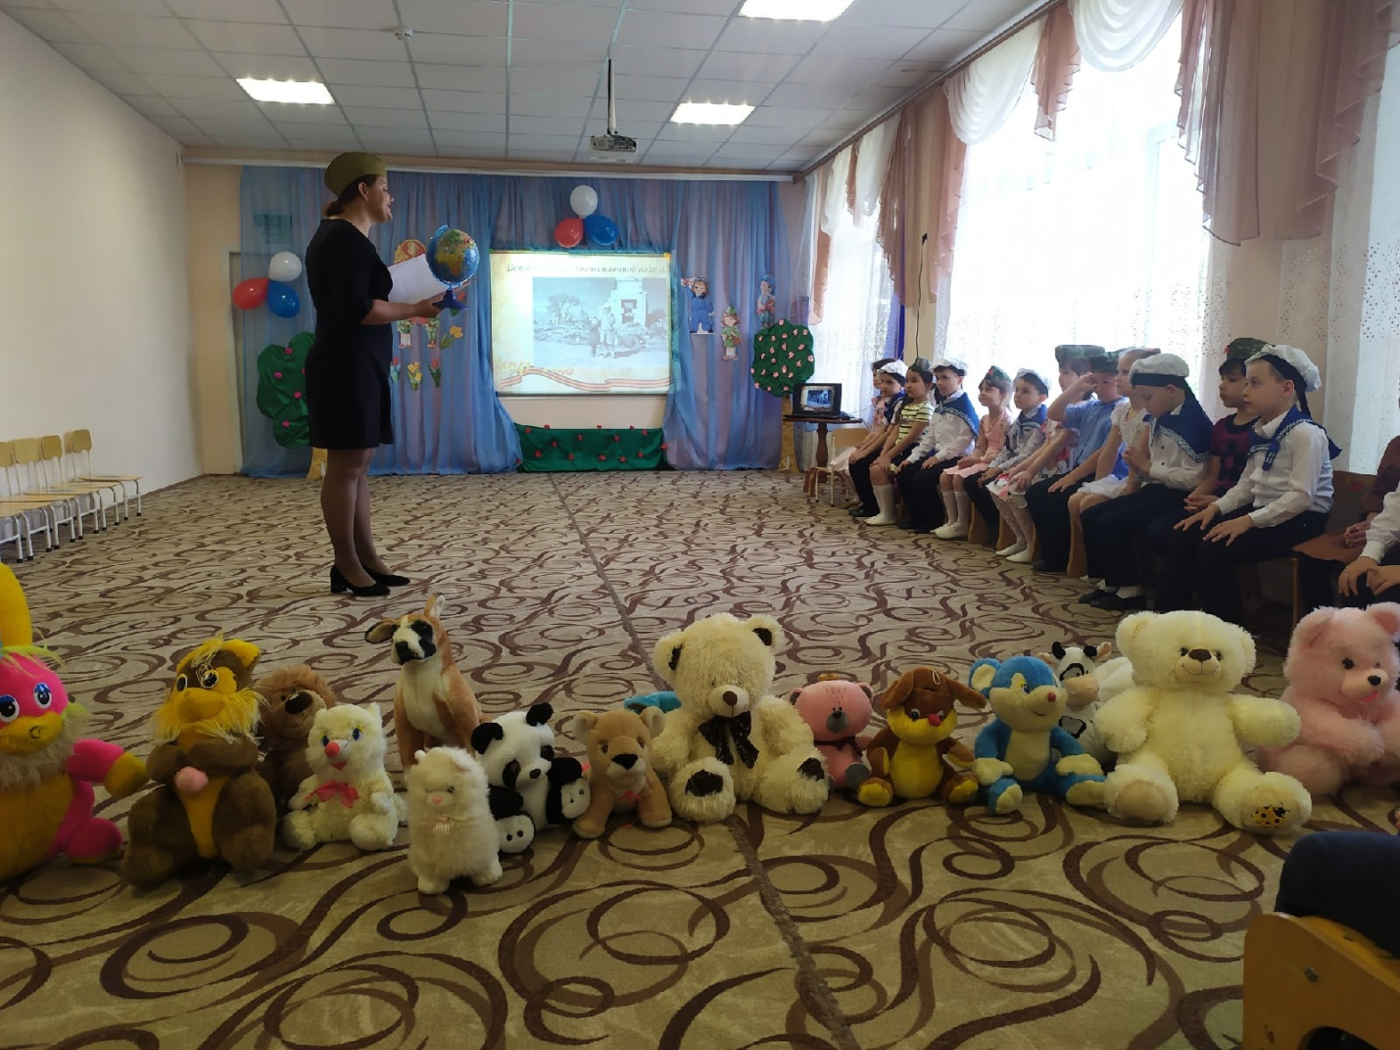

Вечная память всем, кто отдал свои жизни за то, чтобы мы могли жить в свободной стране и под мирным небом.
Мы надеется, что проделанная нами работа способствовала формированию чувства патриотизма, уважения к героическому прошлому нашей Родины.
Пусть пулеметы не строчат,
И пушки грозные молчат,
Пусть в небе не клубится дым,
Пусть небо будет голубым,
Пусть бомбовозы по нему
Не прилетают ни к кому,
Не гибнут люди, города...
Мир нужен на земле всегда!
Мы верим, что у наших воспитанников не возникнет вопроса, как относиться к этой войне и зачем ее помнить.
Пока мы помним и чтим своих предков, завоевавших Победу в этой страшной войне, мы можем передать своим детям высочайшие ценности - патриотизм и любовь к своей Родине. Этим мы создаем прочный фундамент для становления личности каждого ребенка, частичек новых поколений, идущих за нами.

